
PROGETTO CORTE FRANCA

Propone l’incontro

Viaggio tra
superfluo e necessario

Crisi economica-finanziaria:
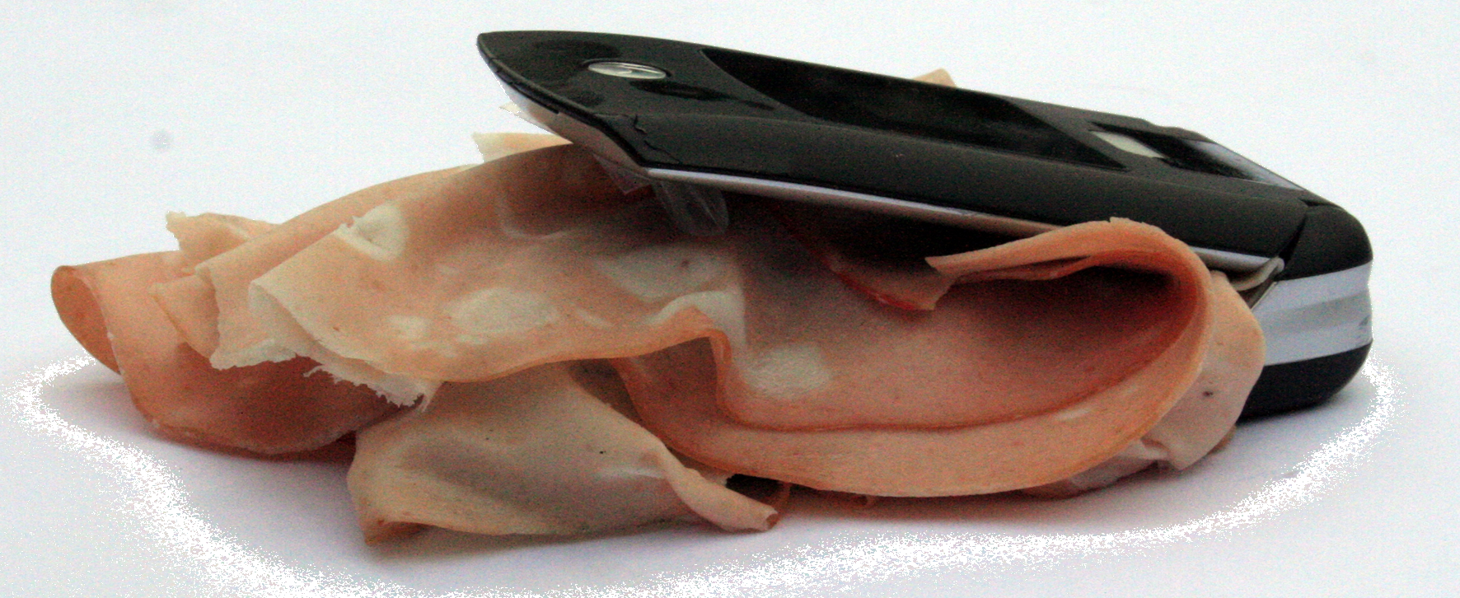
origine, situazione attuale e prospettive

Giovedì 4 Dicembre 2008, ore 20.45

Sala Civica di Corte Franca

Relatori:

Sen. Elio Fontana
Consigliere Fondazione Cariplo

Dott. Marco Nicolai
Amm.re Finlombarda, Consigliere Fondazione San benedetto

Partecipa:

On. Gianni Gei
Assessore Comunale di Corte Franca

Con il patrocinio del Comune di Corte Franca

PROGETTO CORTE FRANCA - Via Manzoni, 6 - 25040 Colombaro di Corte Franca

